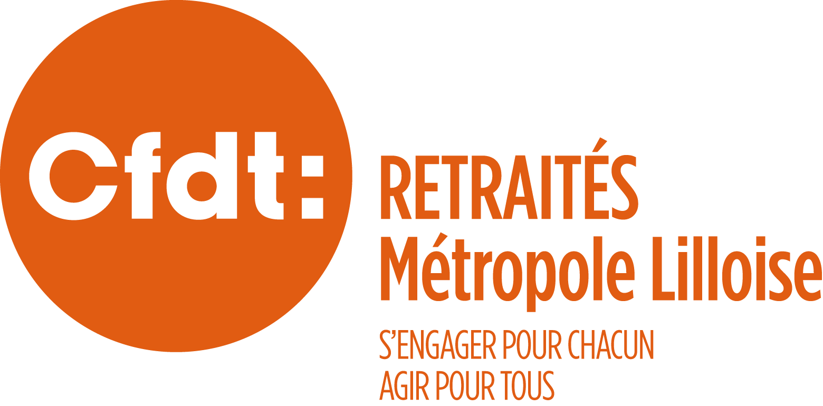
le 10 janvier 2022

Aux membres des conseils UTR et de sections

Bonjour,

En ce début d'année, année du congrès confédéral, je me permets de faire un petit rappel des échéances qu'il faudra que vous preniez en compte, si vous voulez préparer ce congrès confédéral, qui est un événement important dans la vie de l'organisation.

Le 50é congrès confédéral va se tenir à Lyon du 13 au 17 juin 2022.

Le rapport d’activité, le rapport financier, l’avant-projet de résolution générale, le rapport et l’avant-projet de résolution CNAS et l’ordre du jour définitif seront publiés le 24 janvier 2022

Les syndicats et UTR doivent faire parvenir lers amendements aux avant-projets de résolution avant le 18 mars 2022

Le conseil lors du vote du calendrier 2022 a adopté les propositions suivantes :
- les sections étudient les textes afin de proposer, éventuellement, des amendements entre le 24 janvier et le 17 février 2022
- une commission des résolutions UTR se réunira le lundi 21 février 2022 à 9 h - salle E
bd de l'Usine, avec des membres du conseil UTR qui souhaitent examiner les amendements proposés par les sections, car c'est l'UTR qui peut déposer des amendements
- les propositions de la commission des résolutions seront étudiéesau conseil du 7 mars 2022 pour approbation et avis.

Concernant le projet de résolution générale, chaque section est libre d'organiser comme elle le veut son étude (certaines souhaitent mettre dans le coup les adhérents, d'autres les militants, d'autres uniquement les membres du conseil de section...)
Faut-il étudier l'ensemble du projet de résolution dont une grande partie va concerner les salariés ou étudier ce qui peut concerner les retraités : les enjeux sociétaux, l'organisation interne, la transition écologique, être adhérents et militants à la CFDT , la démocratie... A vous de voir.

Les propositions d'amendements sont à adresser sur le site de l'UTR : metropolelilloise@retraites.cfdt.fr
en utilisant le tableau exel joint.
- les projets de résolution, le rapport sur les traitements des amendements, la liste des débats possibles avec le texte de chaque amendement retenu au débat, sont adressés à tous les syndicats et UTR le 25 avril 2022
- le conseil prévu le 16 mai 2022 à 9 h à l'ULI d'Armentières décidera des votes sur les différents textes du congrès et candidatures.

Bonne préparation.

Michèle Ganne
pour le bureau UTR

